Resource: unfoldingWord® Open Bible Stories
unfoldingWord® Open Bible Stories © 2022 unfoldingWord. Released under CC BY-SA 4.0 license. unfoldingWord® Open Bible Stories has been adapted in the following languages: Tok Pisin, Arabic (عربي), French (Français), Hindi (हिंदी), Indonesian (Bahasa Indonesia), Portuguese (Português), Russian (Русский), Spanish (Español), Swahili (Kiswahili), and Simplified Chinese (简体中文) from unfoldingWord® Open Bible Stories © 2022 unfoldingWord. Released under CC BY-SA 4.0 license by Mission Mutual

unfoldingWord® Open Bible Stories

4. عهد ٱلله مع إبراهيم

٤. عهد الله مع إبراهيم
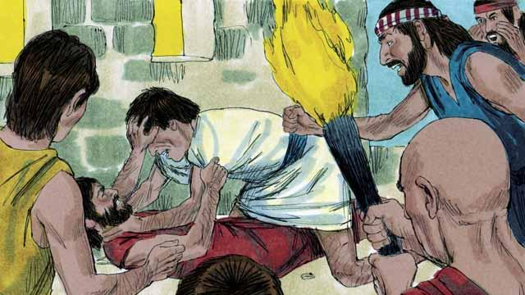
بعد مرور زمن طويل على الطوفان، تكاثر الناس في الأرض، لكنهم استمروا في العصيان والخطية تجاه الله وتجاه بعضهم البعض. ولأنهم كانوا يتحدثون نفس اللغة، اجتمعوا معًا وبنوا مدينة بدلًا من الانتشار في الأرض كما أمرهم الله.
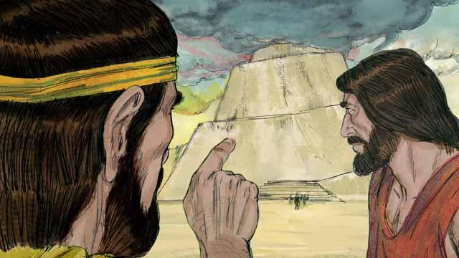
كانوا فخورين للغاية، ولم يرغبوا في طاعة وصايا الله حول كيفية العيش. حتى أنهم بدأوا في بناء برج طويل يصل إلى السماء. رأى الله أنه إذا استمروا جميعًا في العمل معًا لفعل الشر، سيتمكنوا من القيام بالعديد من الأمور الخاطئة الأخرى.
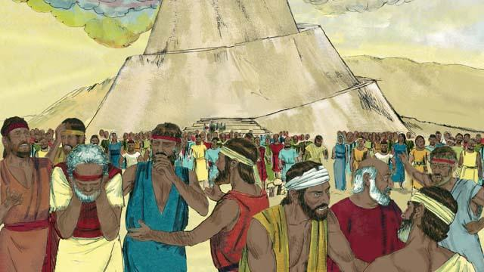
لذلك غيّر الله لغتهم إلى لغات متعددة ووزع الناس في جميع أنحاء العالم. المدينة التي بدأوا في بنائها كانت تُسمى بابل، والتي تعني "بلبلة".
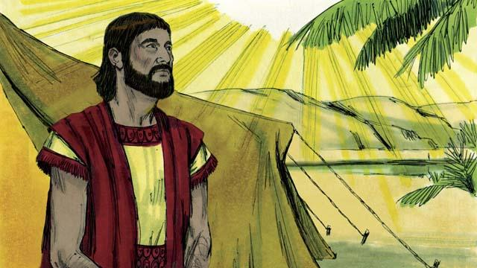
بعد مئات السنين، تحدث الله إلى رجل يُدعى أبرام. قال له الله: "اترك بلدك وعائلتك واذهب إلى الأرض التي سأريك إياها. سأباركك وأجعلك أمة عظيمة. سأجعل اسمك عظيمًا. سأبارك من يباركك وألعن من يلعنك. جميع العائلات على الأرض ستُبارك بسببك."
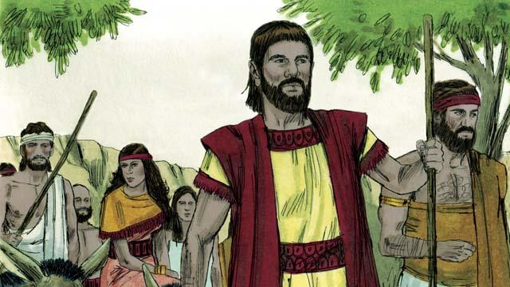
لذلك أطاع أبرام الله. وأخذ زوجته ساراي، مع جميع خدمه وكل ما يملك، وذهب إلى الأرض التي أراها له الله، وهي أرض كنعان.
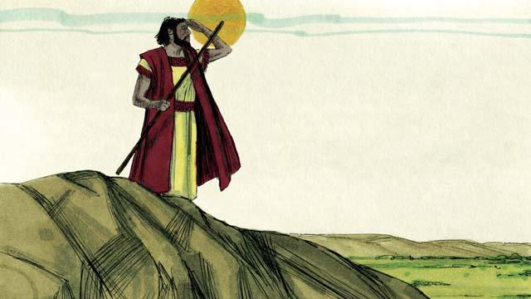
عندما وصل أبرام إلى كنعان، قال الله: "انظر حولك. سأمنحك كل هذه الأرض، وستكون ملكًا لذريتك إلى الأبد." ثم استقر أبرام في الأرض.
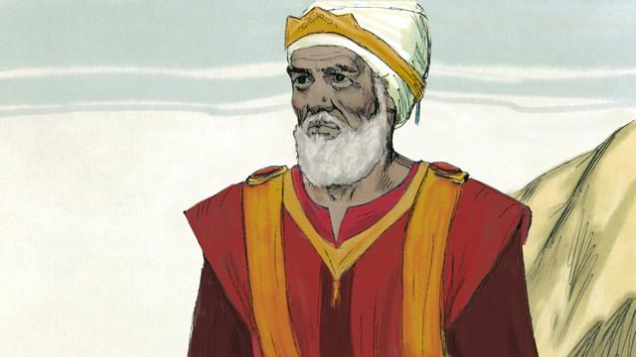
كان هناك رجل يُدعى ملكي صادق وكان كاهنًا لله العلي. في أحد الأيام، بعد أن خاض أبرام حربًا، التقى ملكي صادق وأبرام. بارك ملكي صادق أبرام قائلاً: "ليبارك الله العلي مالك السماء والأرض أبرام." ثم قدم أبرام لملكي صادق عُشر من كل ما ربحه في المعركة.
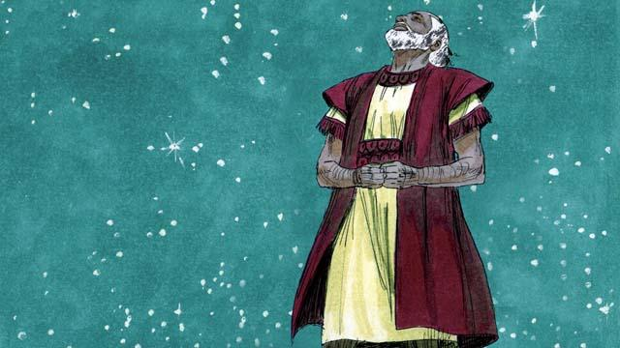
مرت سنوات عديدة، لكن أبرام وساراي لم يرزقا بابن. تحدث الله إلى أبرام ووعده مرة أخرى بأنه سيكون لديه ابنًا وعدد من الأحفاد كعدد النجوم في السماء. آمن أبرام بوعد الله. وأعلن الله أن أبرام كان بارًا؛ لأنه وثق بوعده.
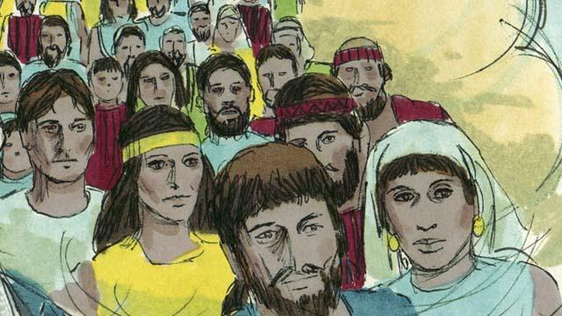
ثم قطع الله عهدًا مع أبرام. عادةً، يكون العهد اتفاقًا بين طرفين للقيام بأشياء لبعضهما البعض. ولكن في هذه الحالة، قدم الله وعدًا لأبرام بينما كان أبرام في سبات عميق، لكنه كان لا يزال يستطيع سماع الله. قال الله، "سأعطيك ابنًا من صلبك. سأعطي أرض كنعان لنسلك." لكن أبرام لم يكن لديه ابن بعد.
قصة من الكتاب المقدس من: تكوين ١١: ١–١٥: ٢١

